**UNIT-2** **Fuel and Combustion**

**Syllabus: -**

Combustion of fuels- their higher and lower calorific values. Combustion equations for carbon, sulphur, hydrogen and their simple compounds. Calculation of minimum amount of air required for complete combustion. Combustion analysis n mass basis and on volume basis. Concept of excess air in a boiler furnace combustion. Heat carried away by flue gases. Analysis of flue gases by Orsat apparatus. Simple numerical problems Idea of specific properties of liquid fuels such as detonation, knock resistance (cetane and octane numbers), viscosity, solidification point, flash point and flame point.

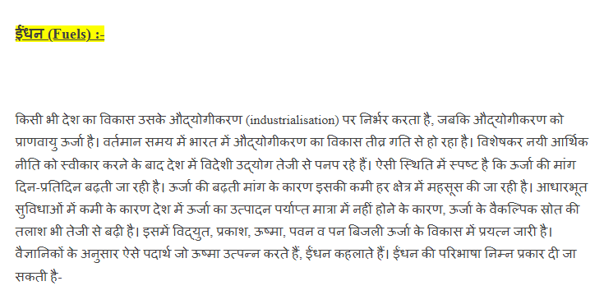

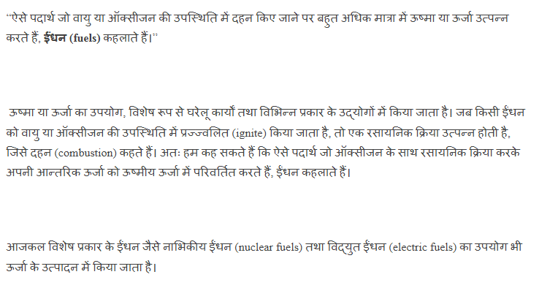

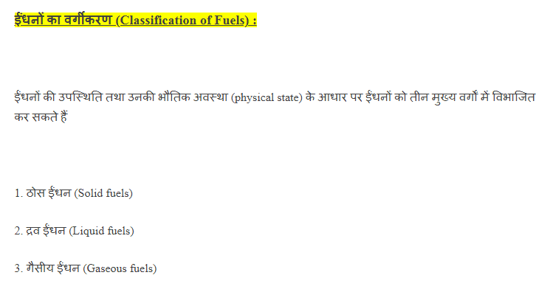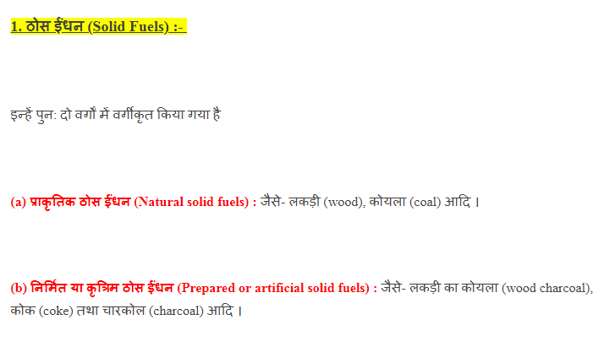

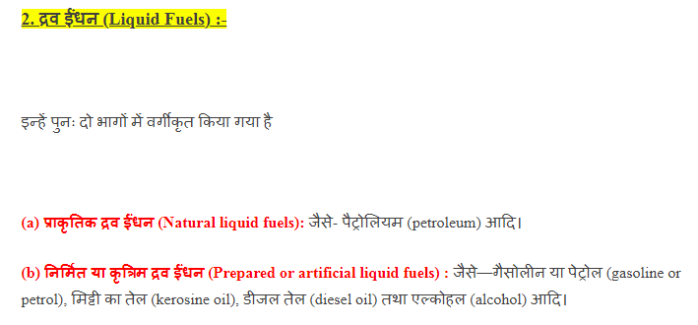

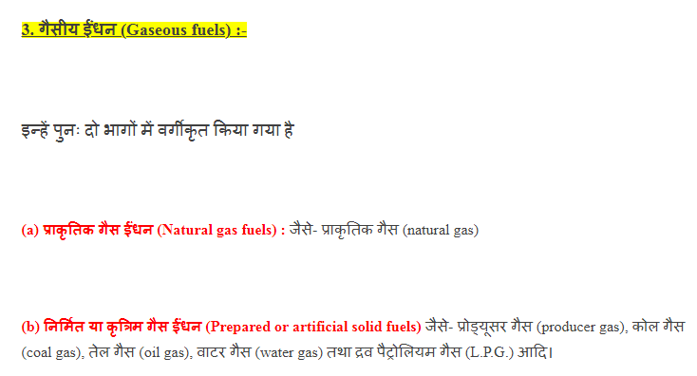

वे पदार्थ जिन्हें जलाकर ऊष्मा उत्पन्न की जाती है, उन्हें ईंधन कहा जाता है, जैसे- कोयला, लकड़ी, डीजल, पेट्रोल, केरोसीन, लकड़ी, द्रवित पेट्रोलियम गैस इत्यादि।

**दहन (Combustion)**

रासायनिक प्रक्रिया जिसमें कोई पदार्थ ऑक्सीजन के साथ अभिक्रिया करके ऊष्मा देता है  दहन कहलाती है।  
उदाहरण ईथेन, लकड़ी, प्रोपेन हैं।

**ऊष्मीय मान या कैलोरी मान (Calorific Value)**

किसी भी ईंधन से ऊर्जा प्राप्त करने के लिए उसका दहन किया जाता है। अर्थात् उसे जलाया जाता है। भिन्न-भिन्न ईंधनों का समान द्रव्यमान अलग-अलग मात्रा में ऊष्मा उत्पन्न करता है। किसी ईंधन के इकाई द्रव्यमान को जलाने से जितनी ऊष्मा उत्पन्न होती है, उसे उस ईंधन का 'ऊष्मीय मान' या 'कैलोरी मान' कहा जाता है।

**उच्च उष्मीय मान (Higher Calorific value)**

दहन से प्राप्त उष्मा की मात्रा जब कि उसमे जलवाष्प के संघनन से प्राप्त उष्मा भी सम्मिलित की गई हो, उच्च उष्मीय मान कहलाती है। को सम्मिलित न किया गया हो, निम्न उष्मीय मान कहलाती है। M= 1 kg ईंधन के दहन से बनी जलवाष्प की सहति kg में।

**निम्न उष्मीय मान(Lower Calorific Value)**

दहन से प्राप्त उष्मा की मात्रा जब कि उसमे जलवाष्प के संघनन से प्राप्त उष्मा सम्मिलित नहीं की गई हो, निम्न उष्मीय मान कहलाती है।  M= 1 kg ईंधन के दहन से बनी जलवाष्प की सहति kg में।

**कार्बन का दहन समीकरण**

कार्बन का दहन समीकरण निम्नलिखित होता है:

C + O₂ → CO₂

इस समीकरण में, कार्बन (C) को ऑक्सीजन (O₂) के साथ दहन किया जाता है और इसका परिणामस्वरूप कार्बन डाइऑक्साइड (CO₂) उत्पन्न होता है

हाइड्रोजन का दहन समीकरण निम्नलिखित होता है:

2H₂ + O₂ → 2H₂O

इस समीकरण में, दो हाइड्रोजन मोलेक्यूल (2H₂) को ऑक्सीजन (O₂) के साथ दहन किया जाता है और इसका परिणामस्वरूप दो मोलेक्यूल जल (2H₂O) उत्पन्न होती हैं।

सल्फर का दहन समीकरण निम्नलिखित होता है:

S + O₂ → SO₂

इस समीकरण में, सल्फर (S) को ऑक्सीजन (O₂) के साथ दहन किया जाता है और इसका परिणामस्वरूप सल्फर डाइऑक्साइड (SO₂) उत्पन्न होता है।

हाइड्रोजन धातु एक प्राथमिक तत्व है और इसके कुछ सरल यौगिकों के उदाहरण निम्नलिखित हैं:

1. हाइड्रोजन गैस (H₂): हाइड्रोजन गैस एक बिन्दुगत आवर्ती यौगिक है जो द्रव्यमानिक अवस्था में होता है। यह वायुमंडल में अद्यतन करने के लिए उपयोग होता है और उच्च ऊष्मागतिकीय प्रक्रियाओं में भी उपयोग होता है।
2. पानी (H₂O): पानी या जल हाइड्रोजन और ऑक्सीजन का यौगिक है। यह पृथ्वी पर सबसे आम रूप से पाया जाने वाला द्रव है और जीवन के लिए महत्वपूर्ण है।
3. अमोनिया (NH₃): अमोनिया एक उच्चरस वायुयानी यौगिक है जिसमें तीन हाइड्रोजन अणु और एक नाइट्रोजन अणु होते हैं। यह निर्माण कार्यक्रमों में उपयोग होता है और उर्वरक उत्पादन में भी उपयोग होता है।
4. मेथेन (CH₄): मेथेन, जिसे आमतौर पर मीथेन गैस या वनस्पति गैस के रूप में जाना जाता है, यहां चार हाइड्रोजन अणु और एक कार्बन अणु मिलकर एक मोल

एक पूर्ण दहन के लिए आवश्यक न्यूनतम हवा की मात्रा की गणना आप कार्बन और हाइड्रोजन की मौजूदा मात्रा के आधार पर कर सकते हैं।

1. कार्बन के लिए: कार्बन (C) के लिए पूर्ण दहन के लिए आवश्यक वायु यौगिक (O₂) की मात्रा मार्क्यूलर मास के अनुपात में होती है। एक मोल कार्बन के लिए, 1 मोल ऑक्सीजन (O₂) आवश्यक होता है।
2. हाइड्रोजन के लिए: हाइड्रोजन (H₂) के लिए, भी पूर्ण दहन के लिए आवश्यक वायु यौगिक (O₂) की मात्रा मार्क्यूलर मास के अनुपात में होती है। एक मोल हाइड्रोजन के लिए, 0.5 मोल ऑक्सीजन (O₂) आवश्यक होता है।

इसलिए, आप पूर्ण दहन के लिए आवश्यक न्यूनतम हवा की मात्रा को इन दो मात्राओं के समष्टि के रूप में गणना कर सकते हैं।

उदाहरण के लिए, यदि आपके पास 1 मोल कार्बन (C) और 2 मोल हाइड्रोजन (H₂) हों, तो न्यूनतम हवा की मात्रा को गणना करने के लिए आप इसे इस प्रकार करेंगे:

Minimum Air Required = (1 mol C) + (2 mol H₂) = 1 mol O₂ + 1 mol O₂ = 2 mol O₂

**दहन विश्लेषण(combustion analysis)**

दहन विश्लेषण वजन और आयतन आधार पर दो तरीकों से किया जा सकता है।

1. वजन आधार पर दहन विश्लेषण: वजन आधार पर दहन विश्लेषण में, विश्लेषण कार्यक्रम एक द्रव्य के समाप्त वजन की गणना करने के लिए कार्बन, हाइड्रोजन और अन्य तत्वों की मात्राओं को उपयोग करता है। यह वजन आधारित अनुपातों का उपयोग करता है जो द्रव्य के संरचनात्मक सूत्र के रूप में ज्ञात होते हैं।
2. आयतन आधार पर दहन विश्लेषण: आयतन आधार पर दहन विश्लेषण में, विश्लेषण कार्यक्रम द्रव्य के समाप्त आयतन की गणना करने के लिए कार्बन, हाइड्रोजन और अन्य तत्वों की मात्राओं का उपयोग करता है। यहां आयतन आधारित अनुपातों का उपयोग किया जाता है जो द्रव्य के आयतनिक सूत्र के रूप में ज्ञात होते हैं।

यदि हम वजन आधार पर दहन विश्लेषण की बात करें, तो हम कार्बन और हाइड्रोजन की मात्राएं वजन मात्रा में उपयोग करेंगे।

उदाहरण के लिए, यदि हम CH₄ (मेथेन)

**अतिरिक्त हवा (Excess Air)-**

अतिरिक्त वायु की अवधारणा बॉयलर फर्नेस दहन में महत्वपूर्ण है। अतिरिक्त वायु वायु-ईंधन यंत्र में आवश्यकता से अधिक वायु का उपयोग करती है। यह प्रक्रिया ईंधन और वायु के सही अनुपात को बनाए रखने, ऊर्जा उत्पादन को बढ़ाने और प्रदूषण को कम करने में मदद करती है।

अतिरिक्त वायु की मात्रा निर्धारित करने के लिए आंतरिक वायु और ईंधन के निर्धारित अनुपात के आधार पर विभिन्न तर्कों का उपयोग किया जाता है। इसे वायु-ईंधन समाप्ति अनुपात (air-fuel ratio) के रूप में भी जाना जाता है। आंतरिक वायु की मात्रा को आंतरिक वायु-ईंधन समाप्ति अनुपात के बारे में सामान्यतः वजन या आयतन के रूप में व्यक्त किया जाता है।

एक प्रमुख उदाहरण के रूप में, वायु-ईंधन समाप्ति अनुपात को 'पूर्ण अतिरिक्त वायु' और 'थिओरेटिकल एयर' के समान होने के आधार पर निर्धारित किया जा सकता है।

**धुआं गैसें(Flue gas)**

धुआं गैसें मुख्य रूप से उन संयंत्रों द्वारा उत्पन्न होती हैं जिनमें ईंधन को जलाया जाता है, जैसे कि कोयला और ऊर्जा संयंत्रों में ईंधन प्रदान करने वाले पदार्थों का इस्तेमाल किया जाता है। धुआं गैसें यहां उत्पन्न होती हैं और फ्लू स्टैक (Flue stack) के माध्यम से वायुमंडल में निकासी होती हैं।

धुआं गैसों का संघटन और निर्माण धूल, आपदा या औद्योगिक संयंत्रों के प्रक्रिया में होने वाली धुआं उत्पादन के परिणामस्वरूप होता है। इन गैसों का मुख्य उद्देश्य वायुमंडल में शुद्धिकरण करना होता है ताकि इनका प्रभाव पर्यावरण पर कम हो।

# Orsat गैस विश्लेषक

एक ओर्सैट गैस विश्लेषक [प्रयोगशाला उपकरण](https://en.wikipedia.org/wiki/Laboratory_equipment) का एक टुकड़ा है जिसका उपयोग [ऑक्सीजन](https://en.wikipedia.org/wiki/Oxygen) , [कार्बन मोनोऑक्साइड](https://en.wikipedia.org/wiki/Carbon_monoxide) और [कार्बन डाइऑक्साइड](https://en.wikipedia.org/wiki/Carbon_dioxide) सामग्री के लिए गैस के नमूने (आमतौर पर [जीवाश्म ईंधन](https://en.wikipedia.org/wiki/Fossil_fuel)[ग्रिप गैस](https://en.wikipedia.org/wiki/Flue_gas) ) का विश्लेषण करने के लिए किया जाता है। हालांकि बड़े पैमाने पर वाद्य तकनीकों द्वारा प्रतिस्थापित किया गया, ओरसैट माप का एक विश्वसनीय तरीका बना हुआ है और उपयोग करने के लिए अपेक्षाकृत सरल है।

उपकरण का आविष्कार लुई ओरसैट द्वारा किया गया था जिन्होंने 1875 में एनाल्स डेस माइन्स में इसकी सूचना दी थी।  1873 में थॉमस एग्लस्टन द्वारा पहले की एक रिपोर्ट थी।

उपकरण में एक इनटेक वाल्व होता है जो एक कैलिब्रेटेड पानी या [ग्लिसरीन](https://en.wikipedia.org/wiki/Glycerin) जैकेटेड गैस [ब्यूरेट में फ़ीड करता है, फिर इस ब्यूरेट को](https://en.wikipedia.org/wiki/Burette)[टयूबिंग](https://en.wikipedia.org/wiki/Tubing_(material)) द्वारा दो या दो से अधिक अवशोषण से जोड़ा जाता है जिसमें रासायनिक समाधान होते हैं जो इसे मापने के लिए उपयोग की जा रही गैसों को अवशोषित करते हैं। सेवन और प्रत्येक अवशोषण पिपेट को स्टॉपकॉक के साथ वाल्व किया जाता है ताकि तंत्र के माध्यम से गैस की गति को ठीक से नियंत्रित किया जा सके। सुरक्षा और पोर्टेबिलिटी के लिए, उपकरण आमतौर पर एक लकड़ी के बक्से में एक हैंडल के साथ लगाया जाता है।

सबसे आम अवशोषक हैं:

* [कार्बन डाइऑक्साइड के लिए पोटेशियम हाइड्रोक्साइड](https://en.wikipedia.org/wiki/Potassium_Hydroxide) (कास्टिक पोटाश)।
* [Pyrogallol](https://en.wikipedia.org/wiki/Pyrogallol) (Pyrogallic एसिड) ऑक्सीजन के लिए
* कार्बन मोनोऑक्साइड के लिए [कॉपर (आई) क्लोराइड](https://en.wikipedia.org/wiki/Copper(I)_chloride) (अमोनियाकल [क्यूप्रस क्लोराइड )।](https://en.wikipedia.org/wiki/Cuprous_chloride)

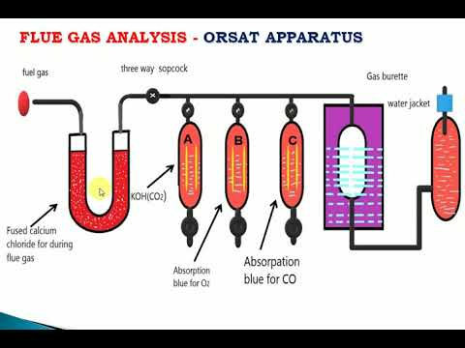

किसी भी बचे हुए गैस को नाइट्रोजन माना जाता है, हालांकि अन्य अवशोषक या जहाजों को अतिरिक्त गैसों को अलग करने के लिए इस्तेमाल किया जा सकता है। उदाहरण के लिए अभ्रक पर प्लेटिनम का उपयोग एक नमूने की हाइड्रोजन सामग्री को निर्धारित करने के लिए किया जा सकता है, और उदाहरण के लिए फिशर प्रकार ऑर्सैट गैस विश्लेषक हाइड्रोजन के साथ शेष गैसों को विस्फोट करने के लिए प्लैटिनम इलेक्ट्रोड का उपयोग करता है।

गैस ब्यूरेट का आधार एक लेवलिंग बोतल से जुड़ा होता है जिसमें आम तौर पर रंग के लिए रासायनिक संकेतक (आमतौर पर [मिथाइल ऑरेंज](https://en.wikipedia.org/wiki/Methyl_orange) ) के निशान के साथ थोड़ा अम्लीय पानी होता है। पानी में मिलाए गए एसिड की थोड़ी मात्रा कार्बन डाइऑक्साइड की घुलनशीलता को कम कर देती है। लेवलिंग बोतल को उठाया और उतारा जा सकता है ताकि रीडिंग को निरंतर दबाव में लिया जा सके और गैस को अलग-अलग अवशोषण मीडिया वाले पिपेट में और से स्थानांतरित किया जा सके। उपकरण के माध्यम से गैस की गति पूरी तरह से लेवलिंग बोतल और विभिन्न स्टॉपकॉक का उपयोग करके नियंत्रित की जाती है।

[रबर](https://en.wikipedia.org/wiki/Rubber) टयूबिंग व्यवस्था के माध्यम से , विश्लेषण की जाने वाली गैस को ब्यूरेट में खींचा जाता है और कई बार फ्लश किया जाता है। अवशोषण पिपेट को अलग करने के लिए स्टॉपकॉक का उपयोग करके 100 मिलीलीटर को आमतौर पर गणना में आसानी के लिए मुख्य ब्यूरेट में वापस ले लिया जाता है और लेवलिंग फ्लास्क को तब तक उठाया जाता है जब तक पानी इसके और ब्यूरेट के बीच का स्तर न हो जाए। यह सुनिश्चित करता है कि नमूना ज्ञात मात्रा का है और कमरे के दबाव के साथ संतुलन में है। पानी या ग्लिसरीन जैकेट आगे आश्वासन देता है कि नमूना कमरे के तापमान पर रखा जाता है।

इसके बाद स्टॉप कॉक खोलकर और लेवलिंग फ्लास्क को उठाकर गैस को [पोटेशियम हाइड्रॉक्साइड (कास्टिक पोटाश) ब्यूरेट में डाला जाता है।](https://en.wikipedia.org/wiki/Potassium_Hydroxide)यह पानी को ब्यूरेट में ले जाता है जो गैस को अवशोषण पोत में धकेलता है। गैस को लगभग दो मिनट के लिए छोड़ दिया जाता है और फिर वापस ले लिया जाता है, शेष गैस को स्टॉपकॉक व्यवस्था के माध्यम से अलग कर दिया जाता है। फिर पूर्ण अवशोषण सुनिश्चित करने के लिए प्रक्रिया को दोहराया जाता है। बाद में लेवलिंग फ्लास्क को एक बार और समायोजित किया जाता है जब तक कि दोनों जहाजों के बीच द्रव का स्तर बराबर न हो जाए और नई गैस की मात्रा का माप लिया जाए। यदि प्रारंभ में 100 मिली गैस मौजूद थी तो नया आयतन अवशोषित कार्बन डाइऑक्साइड के प्रतिशत को दर्शाता है। यदि अवशोषण के बाद एक नमूने में 88 मिली गैस है, तो इसे 12% कार्बन डाइऑक्साइड के रूप में दर्ज किया जाएगा।

इसी तकनीक को ऑक्सीजन के लिए पाइरोगैलोल का उपयोग करके और कार्बन मोनोऑक्साइड अमोनियाकल क्यूप्रस क्लोराइड का उपयोग करके दोहराया जाता है, हालांकि किसी भी अतिरिक्त अवशोषण मीडिया के आधार पर प्रक्रिया भिन्न हो सकती है। [उदाहरण के लिए पोटेशियम हाइड्रॉक्साइड भी सल्फर डाइऑक्साइड को](https://en.wikipedia.org/wiki/Sulfur_dioxide) अवशोषित करेगा , और इसलिए SO2 को मापने के कदम को पहले आना होगा।

अन्य प्रकार

* Orsat-Aimer उत्पाद Orsat उपकरण
* ओरसैट-फिशर उपकरण
* ओरसैट-लंज उपकरण
* ओरसैट-फ्रेडरिक उपकरण
* सोना ओरसैट उपकरण
* फिशर टाइप ओरसैट गैस एनालाइजर

**KNOCKING  या DETONATION**

PETROL ENGINE में  SUCTION  STROKE  में  CARBURATER  के  माध्यम से  AIR - FUEL (PETROL ) का  MIXTURE को  एक  निश्चित RATIO में  INLET VALVE से  CYLINDER  में डाला जाता है और फिर  COMPRESSION STROKE  में   MIXTURE को COMPRESSED  किया जाता है ! जिससे  MIXTURE  का  PRESSURE  और  TEMPRATURE  दोनों  बढ़ जाता है ! और जिससे यह अपने बर्निंग स्टेज  में पहुँच जाता है ! और फिर EXPANSSION STROKE  में  SPARK PLUG की सहायता  से  SPARK करके MIXTURE  को जलाया जाता है ! यह क्रिया  से IMMEDETLY  HIGH  ENERGY  उत्पन्न होती है यह एक NORMAL  COMBUTION  PROCESS  ENGINE में होती लेकिन कभी कभी यह PROCESS NORMALLY  जब नहीं होती है  ! तब ENGINE  से अनावस्यक की आवाज आने लगती है !  जो ENGINE  के PERFORMANCE  में भी प्रभाव डालता है ! जिसे KNOCKING  या DETONATION कहतेहै !

**नॉकिंग रेसिस्टेंट**

ऐसे पदार्थ जो ईंधन में मिलकर ईंधन के नॉकिंग दोष को कम करते है नॉकिंग रेसिस्टेंट कहलाते है.

**सीटेन नंबर**

सीटेन रेटिंग, जिसे सीटेन संख्या के रूप में भी जाना जाता है, डीजल ईंधन की गुणवत्ता या प्रदर्शन का माप है। संख्या जितनी अधिक होती है, वाहन के इंजन में ईंधन का दहन उतना ही बेहतर होता है। सीटेन संख्या ऑक्टेन रेटिंग के समान होती है जिसमें यह ईंधन की दहन गुणवत्ता के लिए इसे दी गई रेटिंग है।

**ऑक्टेन नंबर**

ऑक्टेन नंबर एक मूल्य है जो मोटर ईंधन के प्रतिरोध को इंगित करने के लिए इंगित करता है। ऑक्टेन संख्या को [ऑक्टेन रेटिंग के](https://hi.eferrit.com/%E0%A4%97%E0%A5%88%E0%A4%B8%E0%A5%8B%E0%A4%B2%E0%A5%80%E0%A4%A8-%E0%A4%94%E0%A4%B0-%E0%A4%91%E0%A4%95%E0%A5%8D%E0%A4%9F%E0%A5%87%E0%A4%A8-%E0%A4%B0%E0%A5%87%E0%A4%9F%E0%A4%BF%E0%A4%82%E0%A4%97/) रूप में भी जाना जाता है। ऑक्टेन संख्याएं उस पैमाने पर आधारित होती हैं जिस पर आइसुक्टेन 100 (न्यूनतम दस्तक) है और [हेप्टेन](https://hi.eferrit.com/%E0%A4%AA%E0%A4%A4%E0%A5%8D%E0%A4%B0-%E0%A4%8F%E0%A4%9A-%E0%A4%B8%E0%A5%87-%E0%A4%B6%E0%A5%81%E0%A4%B0%E0%A5%82-%E0%A4%B0%E0%A4%BE%E0%A4%B8%E0%A4%BE%E0%A4%AF%E0%A4%A8%E0%A4%BF%E0%A4%95/) 0 (खराब दस्तक) है। ऑक्टेन संख्या जितनी अधिक होगी, ईंधन इग्निशन के लिए आवश्यक अधिक संपीड़न। उच्च प्रदर्शन गैसोलीन इंजनों में उच्च ऑक्टेन संख्याओं के साथ ईंधन का उपयोग किया जाता है। डीजल इंजन में कम ऑक्टेन नंबर (या उच्च केटिन संख्या) वाले ईंधन का उपयोग किया जाता है, जहां ईंधन संपीड़ित नहीं होता है। 92 के ऑक्टेन नंबर वाले गैसोलीन में 92% आइस्यूक्टेन और 8% [हेप्टेन के](https://hi.eferrit.com/%E0%A4%AA%E0%A4%A4%E0%A5%8D%E0%A4%B0-%E0%A4%8F%E0%A4%9A-%E0%A4%B8%E0%A5%87-%E0%A4%B6%E0%A5%81%E0%A4%B0%E0%A5%82-%E0%A4%B0%E0%A4%BE%E0%A4%B8%E0%A4%BE%E0%A4%AF%E0%A4%A8%E0%A4%BF%E0%A4%95/) [मिश्रण](https://hi.eferrit.com/%E0%A4%B5%E0%A4%BF%E0%A4%9C%E0%A5%8D%E0%A4%9E%E0%A4%BE%E0%A4%A8-%E0%A4%AE%E0%A5%87%E0%A4%82-%E0%A4%AE%E0%A4%BF%E0%A4%B6%E0%A5%8D%E0%A4%B0%E0%A4%A3/) के समान ही दस्तक [होता](https://hi.eferrit.com/%E0%A4%B5%E0%A4%BF%E0%A4%9C%E0%A5%8D%E0%A4%9E%E0%A4%BE%E0%A4%A8-%E0%A4%AE%E0%A5%87%E0%A4%82-%E0%A4%AE%E0%A4%BF%E0%A4%B6%E0%A5%8D%E0%A4%B0%E0%A4%A3/) है

**श्यानता (Viscosity)-**

जब किसी द्रव की एक परत उसी द्रव की दूसरी परत पर फिसलती है तो उनके बीच में एक घर्षण-बल कार्य करता है जो कि परतों की सापेक्ष गति (Relative Motion) का विरोध करता है । इस बल को आन्तरिक घर्षण-बल’ कहते हैं। मान लो कोई द्रव किसी दृढ़ क्षैतिज तल PQ पर बह रहा है। द्रव की वह परत जो तल के सम्पर्क में है, स्थिर रहती है। लेकिन ज्यों-ज्यों इस तल से ऊपर की ओर चलते हैं, परतों का वेग बढ़ता जाता है। सबसे ऊपरी परत सबसे अधिक वेग से बहती है। चित्र में तीरों की लम्बाइयाँ बढ़ते हुए वेग को प्रदर्शित कर रही हैं। इस प्रकार द्रव के विभिन्न परतों के बीच सापेक्ष गति होती है।

**(**बाह्य बल की अनुपस्थिति द्रव का वह गुण जिसके कारण द्रव अपनी भिन्न-भिन्न परतों में होने वाली सापेक्ष गति का विरोध करता है ‘[श्यानता](https://hi.wikipedia.org/wiki/%E0%A4%B6%E0%A5%8D%E0%A4%AF%E0%A4%BE%E0%A4%A8%E0%A4%A4%E0%A4%BE)**कहते है (Viscosity)’** कहलाता है।)

**हिमांक (Freezing Point**)-

वह ताप जिस पर किसी द्रव की द्रव एवं ठोस अवस्थाओं का वाष्प दाब समान हो जाता है, वह उस द्रव का हिमांक कहलाता है।

**फ़्लैश प्वाइंट (Flash point)**

फ़्लैश प्वाइंट वह न्यूनतम तापमान है जिस पर प्रज्वलन स्रोत लगाने पर प्रज्वलन को प्रेरित करने के लिए पर्याप्त ज्वलनशील वाष्प होगा।

फ़्लैश प्वाइंट जितना कम होगा, सामग्री को प्रज्वलित करना उतना ही आसान होगा।

**फ्लेम पॉइंट (Flame Point)**

अग्नि बिंदु उस तापमान को संदर्भित करता है जिस पर एक ज्वलनशील तरल चिंगारी या लौ से प्रज्वलित होने के लिए पर्याप्त वाष्प पैदा करता है और कम से कम पांच सेकंड तक जलता है। अग्नि बिंदु आमतौर पर तरल के फ्लैश बिंदु से 10 डिग्री सेल्सियस अधिक होता है